# ALGORİTMA 2. ÖDEV

1.

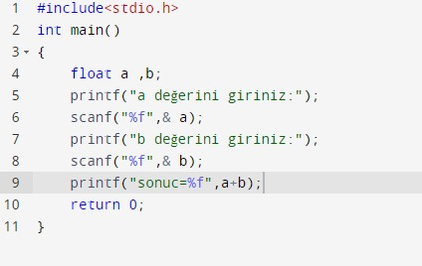

2.

* //→ yorum satırı olduğunu belirtir
* #include <stidio. h > →kütüphane görevi görür
* İnt main() → programın başlangıç noktası
* {}→ belirli bir amaca yönelik komutların bir blok içinde toplanmasını sağlar.
* Printf→ ekrana yazdırma komutu
* return 0;→ bir fonksiyonun yapması gereken görevi tamamlayarak çağırıldığı yere geri dönmesi gerektiğini belirtir

3. f, d, h, k ve l yanlış değişken ismi

4. İnt toplam;

5.

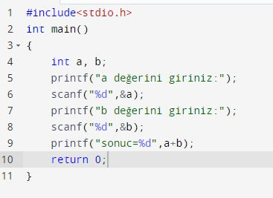

6. C şıkkı

7. a=11; b=7; c=2;

8.

